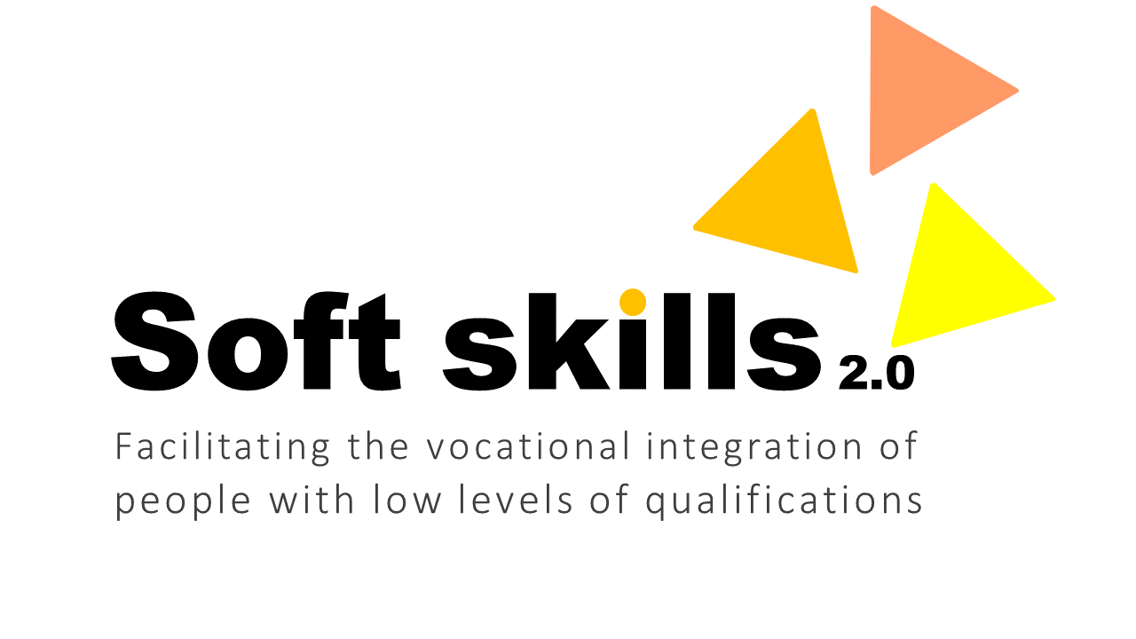


MÉTODOS DE CONTEXTUALIZACIÓN Y EVALUACIÓN
DE SOFT SKILLS
EN SITUACIONES DE WBL
SOFT SKILLS 2.0

Mayo 2024
El apoyo de la Comisión Europea a la elaboración de esta publicación no constituye una aprobación de su contenido, que refleja únicamente las opiniones de los autores, y la Comisión no se hace responsable del uso que pueda hacerse de la información aquí difundida.
Índice
PREÁMBULO 5
El proceso de aprendizaje basado en el trabajo 8
A. Aprendizaje en el trabajo frente a aprendizaje en el aula 8
B. El proceso de aprendizaje basado en el trabajo desarrollado en el proyecto Soft skills 2.0 9
Condiciones previas para la evaluación de las Soft Skills en el proceso de aprendizaje a lo largo de toda la vida 12
A. Supuestos relativos a la evaluación de las Soft Skills 12
B. El papel del asesor 13
C. Observación para evaluar las Soft Skills en una situación de aprendizaje basado en el trabajo 15
Posicionamiento y evaluación 16
Herramientas para el posicionamiento y la evaluación de las Soft skills en una situación de aprendizaje basado en el trabajo 19
A. Herramienta utilizada en el análisis del puesto de trabajo 19
B. Herramienta utilizada para la preparación de la situación WBL 20
C. Herramientas utilizadas en el transcurso de la actividad de aprendizaje 21
La colocación de los (futuros) empleados y empleadas en relación con sus Soft Skills 26
La formación en alternancia como elemento crucial de los periodos de prácticas 27
A. Evaluación de las Soft Skills durante las prácticas 27
Conclusión 29
¿Cómo ponerse en contacto con nosotros? 30


MÉTODOS DE CONTEXTUALIZACIÓN Y EVALUACIÓN
DE SOFT SKILLS
EN SITUACIONES DE WBL
SOFT SKILLS 2.0

PREÁMBULO

Este protocolo tiene como objetivo facilitar la ubicación y la evaluación de las Soft Skills en el proceso de aprendizaje basado en el trabajo que se desarrolló en el marco del proyecto Erasmus+ Soft skills 2.0.
Basándose en la experiencia y las producciones del proyecto Soft skills, los socios europeos decidieron trabajar en la integración de las soft skills en el proceso de gestión de recursos humanos y en el aprendizaje y valor de las soft skills en el lugar de trabajo. El protocolo de prácticas y evaluación es un recurso esencial para formadores, supervisores técnicos, tutores y evaluadores que evalúan el nivel de Soft skills de un aprendiz en un contexto de aprendizaje basado en el trabajo.
Describe los pasos del proceso de aprendizaje basado en el trabajo desarrollado en el proyecto Soft Skills 2.0, las condiciones previas para evaluar las Soft Skills en este entorno y las herramientas desarrolladas para los pasos individuales del proceso de aprendizaje basado en el trabajo.
También presenta una visión general del proceso de prácticas necesario para definir el punto de partida del itinerario de aprendizaje de los participantes que desean mejorar sus competencias interpersonales en un entorno de aprendizaje basado en el trabajo.
El proyecto inicial "Soft Skills", financiado por Erasmus+, sentó las bases de un enfoque innovador en la integración de las capacidades interpersonales en el desarrollo profesional mediante la elaboración de un amplio catálogo europeo de referencia. Este catálogo ha desempeñado un papel clave en la cartografía precisa de las capacidades interpersonales esenciales para un alto rendimiento profesional y una integración satisfactoria en el lugar de trabajo.
Basándose en la taxonomía revisada de Bloom, este proyecto categorizó estratégicamente las Soft Skills en cuatro niveles distintos de adquisición, estableciendo así un proceso de aprendizaje progresivo, evolutivo y bien estructurado. Esta jerarquía permitió diseñar itinerarios formativos adaptables, guiando al alumnado desde la comprensión inicial hasta el dominio y la aplicación autónoma de estas competencias en diversos contextos profesionales.
Este rico marco metodológico ha influido directamente en el diseño y la aplicación de estrategias de posicionamiento y evaluación en el aprendizaje basado en el trabajo (WBL) en el curso del proyecto Soft skills 2.0, alineando meticulosamente los objetivos de aprendizaje con las demandas concretas y dinámicas de profesiones específicas. Facilitó una transición fluida entre la adquisición teórica de Soft Skills y su aplicación práctica, mejorando la eficacia pedagógica y la relevancia profesional de la formación ofrecida.
Recursos adicionales
Además de este documento, varios otros materiales han sido creados por socios europeos gracias al proyecto Soft skills 2.0, cofinanciado por la Unión Europea.
Para apoyar un proceso europeo común de recursos humanos que incluya las Soft Skills, los socios y socias europeos han elaborado una guía y otro protocolo para responsables de recursos humanos, formadores, supervisores técnicos, tutores y evaluadores:

- La guía "Soft Skills en una cultura de empresa" tiene por objeto proponer un proceso completo de gestión de recursos humanos que incluya las Soft Skills y programas de aprendizaje basados en el trabajo para la formación de Soft Skills.
Esta guía analiza el requisito y hace un balance de las especificidades en los países socios y la posible transferibilidad, tanto en términos de aprendizaje basado en el trabajo en y el proceso de gestión de recursos humanos.

- El protocolo "Las competencias interpersonales en el corazón de los recursos humanos" pretende, por un lado, atraer el interés de los agentes de recursos humanos gracias a las herramientas desarrolladas y, por otro, integrar las Soft Skills en el proceso de contratación y en los métodos de gestión de recursos humanos.

- El "Work-Based Learning Memo" pretende ofrecer una visión general del proceso de aprendizaje basado en el trabajo en siete pasos desarrollado por los socios del proyecto Soft skills 2.0 y una colección de herramientas que pueden utilizarse en los diferentes pasos de este proceso .

Con el fin de disponer de un programa común de aprendizaje basado en el trabajo y las Soft Skills, los socios europeos también desarrollaron diferentes herramientas pedagógicas:
- El "Programa de formación para gestores de recursos humanos" es una introducción al modo en que las Soft Skills pueden integrarse en un proceso de gestión común. El objetivo es ayudar al personal de recursos humanos a utilizar el proceso y las herramientas de las Soft Skills, desde la redacción de la descripción y el anuncio de un puesto de trabajo hasta la selección de un candidato o candidata, pasando por la incorporación y la contratación y la desvinculación.

- El programa de formación para formadores "Formación de Soft Skills en una situación laboral" permite a formadores, tutores y evaluadores descubrir y practicar el método de aprendizaje basado en el trabajo desarrollado en el proyecto "Soft Skills 2.0". Se trata de comprender cómo enseñar las Soft Skills en una situación laboral y aprender a utilizar las herramientas pedagógicas.
Se puede acceder gratuitamente a todo el material en la página web del proyecto: www.softskills-project.eu

ZERO BARRIER
ZERO BARRIER© es una plataforma digital diseñada para mejorar la trayectoria profesional de las personas con baja cualificación o discapacidad, facilitando su integración laboral. Desarrollada en colaboración con profesionales del ámbito de la integración laboral, responde específicamente a las necesidades de las organizaciones de inserción laboral, las organizaciones de apoyo a las personas con discapacidad y las empresas comprometidas con la inclusión. La plataforma es el resultado de un esfuerzo conjunto entre trabajadores y trabajadoras, sobre el terreno y un equipo de ingenieros y desarrolladores educativos, todos ellos dedicados a mejorar el acceso y la calidad del empleo para las poblaciones vulnerables. Los comentarios de los usuarios impulsan el desarrollo continuo de la herramienta, garantizando que las soluciones sigan siendo pertinentes y eficaces a la hora de abordar los retos de la inclusión profesional.

Características y objetivos de ZERO BARRIER©:

La misión principal de ZERO BARRIER© es facilitar la integración profesional de las personas mediante el seguimiento, la evaluación y la validación de los progresos de los alumnos en el desarrollo de un conjunto completo de Soft Skills adaptadas a las exigencias del mercado laboral actual.

ZERO BARRIER© ofrece acceso a una amplia gama de campos profesionales e incluye actualmente 66 marcos laborales. Esta amplia cobertura permite a los usuarios planificar trayectorias profesionales y formaciones en sectores que se ajustan a sus intereses y capacidades, aumentando así sus posibilidades de éxito profesional.

La plataforma ofrece un seguimiento exhaustivo para la evaluación de todos los aspectos del desarrollo de un individuo, desde las competencias técnicas hasta las sociales y personales. Este seguimiento integrado es crucial para ofrecer a cada usuario un apoyo a medida centrado en la consecución de sus objetivos profesionales.

En el contexto profesional actual, las Soft Skills son cada vez más importantes. Por ello, ZERO BARRIER© incorpora el catálogo de soft skills desarrollado durante el proyecto Erasmus+ Soft skills. Estas habilidades son esenciales para desenvolverse con éxito en diversos entornos profesionales y son muy valoradas en el mercado laboral.

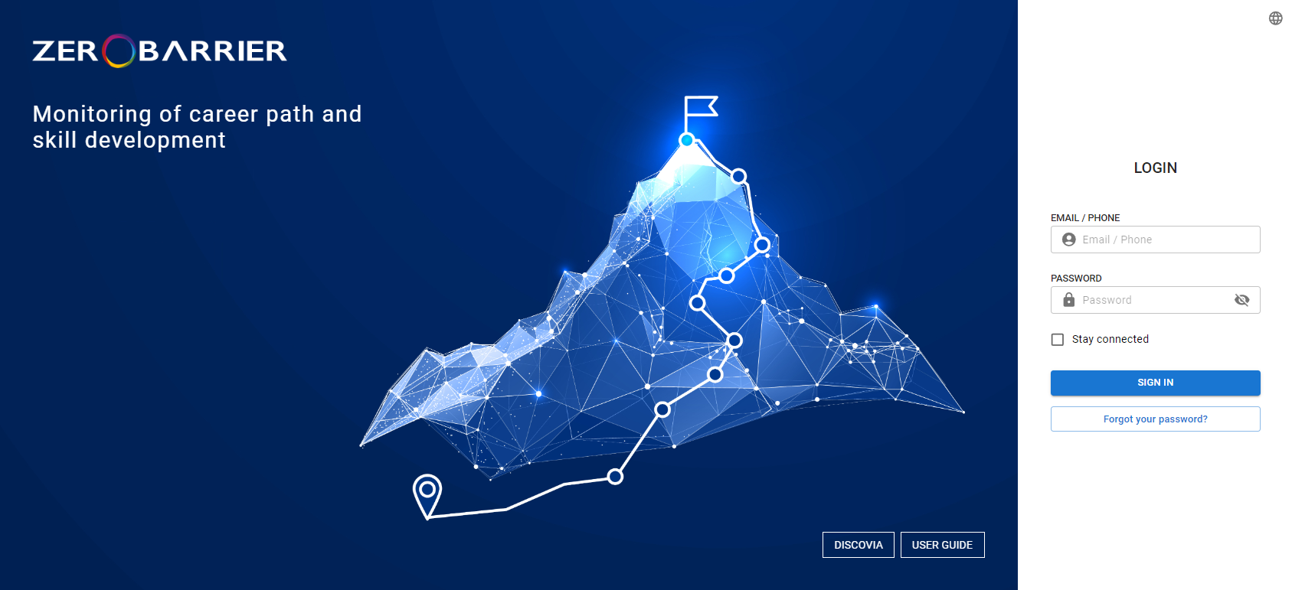

El proceso de aprendizaje basado en el trabajo

Aprendizaje en el trabajo frente a aprendizaje en el aula
Hay muchos métodos y formas diferentes de enseñar a las personas nuevas habilidades y competencias. La enseñanza en el aula, la formación digital y el aprendizaje basado en el trabajo son algunos de los métodos de formación más utilizados. En el transcurso del primer proyecto Erasmus+ "Soft Skills", los socios del proyecto han desarrollado un kit de formación y un método para la enseñanza en el aula y la formación de Soft Skills. En el transcurso del proyecto Erasmus+ "Soft Skills 2.0" se desarrolló un proceso de aprendizaje basado en el trabajo.
En primer lugar, es importante conocer bien la terminología del aprendizaje basado en el trabajo. Según el Centro Europeo para el Desarrollo de la Formación Profesional, el aprendizaje basado en el trabajo se define como la "adquisición de conocimientos y competencias mediante la realización de tareas -y la reflexión sobre las mismas- en un contexto profesional, ya sea en el lugar de trabajo (como la formación en alternancia) o en un centro de EFP." (Cedefop, 2011)
En nuestro caso, la formación profesional continua tiene lugar en un centro de formación o en el lugar de trabajo. Esta definición se utiliza en todo el proyecto "Soft skills 2.0".
Cuando se utilizan métodos de enseñanza más tradicionales, como la enseñanza presencial, la enseñanza de las Soft Skills suele resultar bastante difícil. La enseñanza con un enfoque teórico del tema que exige poca implicación del alumnado no siempre es eficaz. Para la formación en Soft Skills, el aprendizaje basado en el trabajo es un método fructífero y presenta numerosas ventajas, tanto para el alumnado como para la empresa en la que se realiza el aprendizaje basado en el trabajo. Ofrece al alumnado una forma de conectar eficazmente la educación y el lugar de trabajo y de fusionar la teoría con la práctica. El alumnado tiene la oportunidad de participar en la resolución de problemas reales y adquirir conocimientos en un contexto profesional auténtico. Los empresarios pueden asegurarse de que su personal adquiere exactamente las Soft skills necesarias para sus actividades y tareas específicas.

El proceso de aprendizaje basado en el trabajo desarrollado en el proyecto Soft skills 2.0
Antes de hablar de las herramientas para evaluar las Soft Skills en situaciones de aprendizaje basado en el trabajo, se describe el proceso de aprendizaje basado en el trabajo durante el cual tiene lugar la evaluación, y que se desarrolló en el proyecto Soft Skills 2.0.
El proceso "Soft skills 2.0 WBL process" puede utilizarse como guía para cualquier programa de formación en el trabajo. Consta de tres fases que constan de siete pasos:
Actividad de aprendizaje
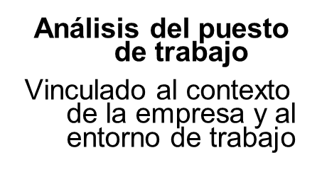
Situación práctica
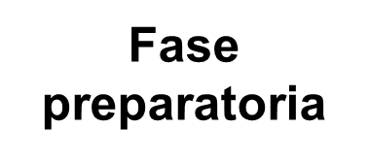
Fase Reflexiva
Recogida de datos

Fase 1
Paso 1: Identificación de las Soft Skills en relación con una actividad laboral
El punto de partida de cualquier formación basada en el trabajo es el análisis del lugar de trabajo y del puesto específico en el que se impartirá la formación. Su principal objetivo es identificar todas las Soft Skills necesarias que podrían y/o deberían formarse. Este análisis lo realizan personas con experiencia en el campo y que, por lo tanto, conocen suficientemente bien las tareas y actividades del puesto y están familiarizadas con el entorno de trabajo.
El análisis puede realizarse basándose en el Sistema Europeo de Créditos para la Educación y la Formación Profesionales (ECVET). Este marco de referencia laboral se desarrolló para la evaluación del grado de aptitudes y competencias profesionales requeridas para cada tarea de un puesto de trabajo (los llamados estándares ocupacionales).
Para evaluar las Soft Skills en relación con una profesión específica, es importante identificar qué Soft Skills y qué nivel de las mismas se esperan para las principales actividades de este puesto de trabajo. En el proyecto, se desarrollaron análisis de puestos de trabajo para siete estándares ocupacionales:
- Operario de limpieza
- Soldador calderero
- Operario de mantenimiento de zonas verdes
- Vendedor / reponedor
- Ayuda cocina
- Asistente de biotecnología
- Animador extraescolar y ayudante de comedor
Sin embargo, el método no se limita a estos perfiles profesionales.
El método de cómo vincular una profesión a las Soft Skills, que permite evaluar las Soft Skills identificadas como relevantes para el estándar ocupacional y comparar el nivel esperado con el nivel real del aprendiz, se describe en el catálogo europeo de referencias de Soft Skills que se desarrolló en el primer proyecto de Soft Skills.

Fase 2
Paso 2: El posicionamiento de los participantes
Antes del WBL propiamente dicho, se recomienda realizar una evaluación inicial del nivel de dominio de una o varias Soft Skills. Este paso preparatorio para establecer el status quo puede realizarse mediante observación o en una entrevista, así como mediante una autoevaluación. Los indicadores y criterios para esta evaluación se basan en el análisis del puesto de trabajo y en el marco de referencia del puesto. El posicionamiento se describe con más detalle en la sección siguiente.
Paso 3: Desarrollo de un itinerario de aprendizaje individual
El desarrollo de un itinerario de aprendizaje individual se basa en los resultados de la contextualización. El diseño del itinerario debe incluir un aumento gradual de la dificultad de las actividades y puede abordar varias Soft Skills al mismo tiempo. Se recomienda no superar las tres Soft Skills a la vez.
Es importante definir los objetivos de aprendizaje en función del nivel de Soft Skills requerido y desarrollar el itinerario personalizado y progresivo en diálogo con los participantes antes de las actividades de aprendizaje permanente. Esta transparencia garantiza que los empleados y empleadas comprendan y compartan las expectativas y fomenten su compromiso con el proceso de aprendizaje.
Paso 4: Preparación de la actividad de aprendizaje
Después de saber exactamente qué Soft Skills se requieren para una actividad específica de un nivel profesional concreto y deben formarse, puede comenzar la preparación de la situación de formación. Al preparar una situación de formación en el entorno laboral, es importante tener en cuenta que una situación laboral cotidiana no es necesariamente una situación de aprendizaje:
- Para que el alumnado aprenda de ella, es necesario que la situación les permita aplicar las habilidades que intentan aprender.
- Además, la situación debe plantear al alumnado un reto que les exija encontrar una solución utilizando las Soft skills adquiridas.
- La reflexión sobre la formación mejora aún más la experiencia de aprendizaje.
Para garantizar que se cumplen todos estos criterios, es necesario preparar minuciosamente la situación de entrenamiento de antemano.
La preparación debe seguir una secuencia específica: En primer lugar, hay que identificar la situación laboral específica para la que se impartirá la formación, incluidas sus principales misiones y tareas, y las Soft Skills a las que va dirigida. En segundo lugar, hay que definir y explicar a los participantes los objetivos de la formación. Por último, hay que ocuparse de la logística de la situación y preparar la situación de formación.
Una vez realizada la preparación, puede comenzar la tercera fase, la actividad de aprendizaje basado en el trabajo propiamente dicha. El aprendizaje basado en el trabajo se entiende como una sucesión de situaciones de formación práctica y fases de reflexión.
Fase 3
Paso 5: La situación práctica
La situación WBL depende de los objetivos y competencias previamente definidos. No debe ser una simulación ni un juego de rol, sino que debe ser lo más parecida posible a la situación y el entorno laborales cotidianos. La situación de formación no puede tener lugar en un contexto estrictamente productivo desde el punto de vista económico ni al mismo ritmo que una situación laboral natural. Es necesario relajar los requisitos para la producción y/o prestación de servicios.
Este enfoque permite a los participantes aplicar directamente las Soft Skills en un contexto específico. El objetivo es asentar las Soft skills en las actividades laborales cotidianas del alumno. La incorporación de retos en los escenarios mejora la experiencia de aprendizaje y fomenta el compromiso del alumno.
Paso 6: Las secuencias de reflexión
Una vez finalizada la situación práctica, el siguiente paso es la reflexión. Reflexionar sobre la situación permite al alumnado:
- ver la situación desde una perspectiva más objetiva,
- pensar en la forma en que actuaron en el transcurso de la situación y
- evaluar la solución que han encontrado.
Esta autorreflexión la realiza individualmente el alumno con el objetivo de encontrar de forma autónoma una solución para el problema planteado en la formación sin la ayuda del formador/asesor. El formador/asesor puede ayudar a verbalizar ciertas cosas si hay dificultades, pero por lo demás tiene instrucciones de no intervenir. Mientras el alumnado no sea capaz de encontrar una solución al problema, la secuencia de formación debe repetirse con ligeras modificaciones.
Los resultados de las reflexiones se recogen y pueden utilizarse para visualizar el progreso de un aprendiz y crear un portfolio de ejemplos de buenas prácticas sobre cómo resolver tareas específicas.
Etapa 7: Evaluación de las Soft Skills adquiridas
El último paso del proceso de formación en alternancia es la evaluación de las Soft Skills adquiridas sobre la base de los resultados del aprendizaje y los criterios definidos en el análisis del puesto de trabajo y los itinerarios de aprendizaje individualizados. Este paso se describe con más detalle en la sección "Posicionamiento y evaluación".

Condiciones previas para la evaluación de las Soft Sills en el proceso de aprendizaje permanente

Supuestos relativos a la evaluación de las Soft Skills
Las Soft Skills son recursos que las personas adquieren y desarrollan a lo largo de su vida en diferentes contextos (formativo, profesional o personal). Estas habilidades suelen establecerse en la acción y son -al lado de las competencias profesionales- factores importantes para desempeñar adecuadamente una función o una actividad.
El interés de destacar las Soft SKills radica en su transferibilidad: una persona con Soft Skills acreditadas podrá utilizarlas en diversos trabajos y situaciones, a diferencia de las competencias técnicas necesarias para trabajos específicos o en campos concretos. Por eso, las Soft Skills son clave para facilitar los cambios profesionales de la vida y aumentar la empleabilidad de las personas.
En el primer proyecto de Soft skills, se han desarrollado seis supuestos sobre la formación y adquisición de soft skills. Estos supuestos también guían el proceso de aprendizaje basado en el trabajo desarrollado en el proyecto Soft skills 2.0 y este protocolo de prácticas y evaluación:
Primer supuesto: Al igual que las competencias técnicas, las Soft Skills pueden evaluarse y desarrollarse.
Segundo supuesto: La formación en Soft Skills persigue un cambio de comportamiento adaptativo.
- Un individuo aprende y asimila a través de la interacción en el transcurso de un proceso más largo, complejo y progresivo.
- Los objetivos de aprendizaje pueden clasificarse en función del hecho de que una persona necesite primero comprender para poder aplicar antes de analizar y transmitir.
Tercer supuesto: Como el proceso de adquisición de las Soft Skills es progresivo, necesita una evaluación continua: es la repetición de su uso en diversas situaciones Y a lo largo del tiempo lo que valida la adquisición de una competencia. Por lo tanto, es necesario combinar la evaluación formativa y la sumativa.
Cuarto supuesto: La evaluación de las Soft Skills debe realizarse en una situación real o en un contexto profesional (aprendizaje basado en el trabajo).
Quinto supuesto: Cuando se establece una situación profesional, el número de Soft Skills que deben evaluarse debe limitarse a un máximo de tres. En efecto, el alumnado no debe perderse ni desestabilizarse.
Sexto supuesto: Las Soft Skills pueden movilizarse y desarrollarse en situaciones laborales y vitales.

El papel del evaluador
Durante las situaciones de aprendizaje en el trabajo y la evaluación, los formadores, supervisores técnicos y tutores asumen el papel de facilitadores y evaluadores:
Crear un clima de confianza
- considerar que los errores son formativos y permiten progresar y no centrarse en los fracasos.
- utilizar la retroalimentación positiva.
- dedicar tiempo a tranquilizar y acompañar al aprendiz.
- recordar al alumnado que sólo una persona seguirá la evaluación.
Escuchar y mostrar empatía
- explicar que lo importante no es validarlo todo, sino intentarlo.
- realzar los logros y los avances en lugar de las deficiencias y los errores.
- escucha al aprendiz.
- saben permanecer en un segundo plano.
Asegurarse de que se entienden las instrucciones y el escenario didáctico.
- explicitar las cosas.
- explicar de varias maneras y reformular.
- simplificar e ilustrar.
- dar ejemplos.
Considerar la posibilidad de introducir ajustes en el calendario dentro del itinerario previsto inicialmente.
- adaptarse a las dificultades de la persona para evaluar las Soft Skills y no las periféricas (por ejemplo, persona analfabeta, persona con discapacidad, etc.).
- tener en cuenta las diferencias del alumnado y comprender que el aprendizaje y la evaluación pueden resultar estresantes y desestabilizadores para algunas personas.
- individualizar el proceso de evaluación teniendo en cuenta la colocación de la persona.
Entender la evaluación como un proceso holístico y tener en cuenta los efectos del estrés.
- informar al becario desde el principio de la duración prevista de la evaluación.
- tener en cuenta que las Soft Skills pueden revelarse al final del proceso de evaluación
- ser tolerantes con los errores, las vacilaciones y las lagunas relacionadas con el estrés.
- centrarse en el enfoque, la estrategia y el proceso, y no en los resultados.
Pregunta
- reflexionar y cuestionar su propia práctica.
- ser conscientes del carácter subjetivo de una evaluación e intentan minimizarlo.
Adoptar una actitud ética y sin prejuicios
- basar las evaluaciones en observaciones objetivas y justas del alumnado.
- no dejar que las emociones interfieran en la evaluación.

Observación para evaluar las competencias interpersonales en una situación de aprendizaje basado en el trabajo
Observar a los alumnos y recopilar información y pruebas útiles directamente en una situación de trabajo es una forma eficaz de evaluar las Soft Skills. La observación es el acto de ver, de considerar detenidamente, medir y anotar con el fin de certificar o no el dominio de un nivel de una determinada Soft Skill en una actividad específica. Es importante tener en cuenta que una soft Skill en sí no es visible. Sólo son visibles sus resultados observando el comportamiento de la persona evaluada.
Por lo tanto, los comportamientos observables definidos en los marcos de referencia son herramientas clave para la evaluación por observación. Permiten observar y medir las acciones realizadas por el alumnado. Los comportamientos observables se denominan "observables" porque se trata de lo que vemos u oímos (comportamiento descriptivo), y son mensurables porque pueden definirse y describirse: el formador, el supervisor técnico, el tutor o el evaluador pueden detectar el comportamiento cuando se produce, incluido el momento en que comienza, termina y la frecuencia con que se produce.
Los comportamientos observables específicos del puesto se encuentran en las siete ramas profesionales:
- Operario de limpieza
- Soldador calderero
- Operario de mantenimiento de zonas verdes
- Vendedor / reponedor
- Ayuda cocina
- Asistente de biotecnología
- Animador extraescolar y ayudante de comedor
En el transcurso del análisis del lugar de trabajo para estas seis profesiones, los estándares ocupacionales se enriquecieron con las Soft Skills que se consideran necesarias para las diferentes actividades principales, sus niveles requeridos y los respectivos comportamientos observables que se desarrollaron en el proyecto Soft Skills 2.0.

Contextualización y evaluación
Para que el aprendizaje basado en el trabajo sea lo más eficaz posible, se recomienda incluir una evaluación inicial en el proceso de aprendizaje basado en el trabajo. La contextualización permite adaptar el itinerario de aprendizaje a las necesidades específicas de cada alumno trabajador o alumna trabajadora. Comprender el punto de partida de los participantes ayuda a los formadores y tutores a adaptar el contenido y la duración del proceso de WBL para optimizar la eficacia de la formación y garantizar una experiencia de aprendizaje personalizada que esté bien alineada con las Soft Skills que deben adquirirse en el lugar de trabajo.
El posicionamiento permite identificar en profundidad el nivel de Soft Skills que una persona despliega inmediatamente para responder a las exigencias de una situación laboral. Conocer el nivel de partida del alumnado en estas áreas es esencial para estructurar eficazmente el aprendizaje basado en el trabajo, centrándose en el desarrollo de las Soft Skills necesarias para una integración satisfactoria y sostenible en el mundo laboral.
En el proyecto Soft skills 2.0, la identificación de los niveles se basa en la siguiente taxonomía:
- Nivel 1: El alumnado trabajador comprende y recuerda el principio clave de las respectivas Soft Skills.
- Nivel 2: El alumnado en activo aplica los principios clave de las Soft Skills en situaciones sencillas de su trabajo diario.
- Nivel 3: El alumnado trabajador resuelve situaciones complejas en su trabajo analizándolas y evaluándolas (problemas potenciales, recursos a utilizar).
- Nivel 4: El alumnado trabajador pone las cosas en perspectiva, teniendo en cuenta criterios éticos. El alumnado en activo cruza información y utiliza las Soft Skills de forma innovadora para crear valor añadido.
Los niveles 3 y 4 no siempre se observarán porque no son necesariamente necesarios en algunos trabajos (lo que no significa que el alumnado trabajador no los tenga).
Aunque no es obligatorio, se recomienda encarecidamente una contextualización inicial del empleado seguido de un feedback. Esto permite a los empleados tomar conciencia de su nivel de Soft Skills, y a los formadores crear itinerarios de aprendizaje individualizados en lugar de estandarizados.
Metodología de Contextualización:
- Utilizar evaluaciones centradas en comportamientos observables relacionados con la situación laboral real. Las Soft Skills y sus niveles se evalúan en situaciones prácticas.
- Animar al alumno a realizar una autoevaluación de sus Soft Skills, ofreciéndole así una perspectiva interna de su percepción de sus habilidades no técnicas. Esto contribuye a un mayor conocimiento de sus propios puntos fuertes y áreas de mejora.
- Integrar los comentarios de distintas personas, como compañeros, jefes o tutores, es esencial para obtener una imagen completa de las Soft Skills del alumno. Este enfoque multidimensional no sólo enriquece el proceso de evaluación, sino que también aclara las expectativas y facilita el entendimiento mutuo al proporcionar diferentes perspectivas sobre las habilidades del alumnado. Esto permite una evaluación más precisa y el desarrollo específico de las Soft Skills necesarias.
- Analizar los resultados de las evaluaciones para identificar las lagunas entre las Soft Skills actuales de la persona y las competencias requeridas para el puesto. Esto permite determinar las áreas prioritarias para el desarrollo de las Soft Skills.
- Sobre la base de este análisis exhaustivo y junto con el trabajador en formación, elabore un plan personalizado de Aprendizaje Permanente en el Trabajo que se centre específicamente en las Soft Skills que deben desarrollarse. Este plan debe ser flexible y adaptable, teniendo en cuenta el progreso del alumnado a lo largo del tiempo.

Autoevaluación en la fase de reflexión
La fase de reflexión es una parte integral del proceso WBL. Durante esta fase, se anima a los alumnos trabajadores a reflexionar sobre sus acciones en escenarios de WBL y a tomar conciencia de cómo están aplicando las Soft Skills en contextos profesionales. Aunque se trata de una fase del proceso WBL que no está directamente relacionada con la evaluación, la reflexión y la autoevaluación del progreso del aprendizaje es un factor importante a la hora de decidir la futura trayectoria de aprendizaje, ya que permite identificar qué objetivos de aprendizaje se han alcanzado ya y dónde quedan aspectos por mejorar.
En función de los resultados de estas "evaluaciones intermedias" en la fase de reflexión, los formadores deciden si se repite o no la experiencia de aprendizaje en escenarios relacionados con el trabajo para desarrollar las Soft Skills y los niveles correspondientes.
Metodología:
- Guiar al alumnado trabajador en el análisis de sus acciones en el escenario y apoye su reflexión con preguntas abiertas.
- Centrarse en el "cómo" más que en el "por qué". Al explicar cómo reaccionaron y realizaron las tareas de trabajo, el alumnado toma conciencia de sus Soft Skills y de su progreso en el aprendizaje.

Evaluación
La evaluación tiene lugar al final de un proceso de aprendizaje en alternancia como evaluación sumativa de criterios objetivos y mensurables. Se trata de un proceso individual que requiere preparación tanto por parte del formador/evaluador como del alumnado trabajador. La evaluación tiene lugar en un escenario de prueba concreto dentro de un entorno estandarizado, unas condiciones marco claramente definidas y comunicadas (fecha, hora, duración, Soft Skills que se van a evaluar, etc.) y unas herramientas específicas para medir la Soft Skill y el nivel respectivos.
Cuando las Soft Skills adquiridas se evalúan con arreglo a criterios e indicadores predefinidos, puede expedirse un certificado si así se desea. Los certificados no son obligatorios, pero pueden considerarse una oportunidad para obtener un reconocimiento de las Soft Skills, que normalmente no se validan del mismo modo que las competencias materiales. Debido a la transferibilidad de las Soft skills, un certificado puede enriquecer en cualquier caso el CV de los candidatos y empleados.
Metodología:
- Para la fase de observación de la evaluación, seguir los ajustes predefinidos (en cuanto a fecha y hora, nivel de Soft skills, contexto de trabajo, ...). El calendario y el nivel de detalle de la evaluación varían en función de las preferencias de la organización.
- Informar a los participantes sobre los ajustes y sobre la opción de repetir la evaluación si es necesario.
- Basar la evaluación en situaciones de aprendizaje basadas en el trabajo y en indicadores conocidos por el alumno trabajador o alumna trabajadora.
- Utilizar indicadores específicos para una evaluación precisa y para garantizar la objetividad de los evaluadores.
- La evaluación del nivel 1 puede resultar difícil en una situación laboral, ya que los aspectos cognitivos relativos a la comprensión y el recuerdo son difíciles de observar.
Sobre la base de los resultados de la evaluación, la orientación puede incluir sugerencias para seguir mejorando, la planificación de formación adicional de las mismas u otras Soft Skills, o la actualización de portfolios y CV para solicitudes de empleo.

Herramientas para la contextualización y la evaluación de las Soft Skills en una situación de aprendizaje basado en el trabajo
Basándose en los pasos del proceso de aprendizaje basado en el trabajo previamente introducido, los socios del proyecto crearon diferentes herramientas para la contextualización y la evaluación de las Soft Skills en un contexto de aprendizaje basado en el trabajo.
En la siguiente sección se describen las herramientas y su aplicación. Las plantillas de las herramientas se incluyen en el WBL MEMO o pueden descargarse del sitio web del proyecto.

Herramienta utilizada en el análisis del puesto de trabajo
Cuadro para el análisis del puesto de trabajo
La tabla se basa en el sistema europeo de créditos para la educación y formación profesionales creado por la Unión Europea (ECVET). Los socios del proyecto decidieron ampliar el sistema existente añadiendo columnas para las Soft Skills y su nivel requerido. Además, la tabla proporciona la definición y el comportamiento observable de cada una de las Soft Skills elegidas.
Este cuadro debe ser completado por alguien que conozca muy bien el trabajo.
Objetivos:
- El objetivo de este cuadro es definir con exactitud las capacidades necesarias para desempeñar un determinado puesto de trabajo y obtener una visión general de todas las competencias necesarias, tanto técnicas como personales.
- La tabla debe servir de base para todos los pasos siguientes. Dependiendo de las competencias que se hayan identificado como más importantes, la situación de formación se construirá en consecuencia.
Pasos:
- Rellenar las actividades requeridas y las habilidades y competencias técnicas y conocimientos necesarios.
- Elegir un máximo de tres Soft Skills por Unidad de Resultado de Aprendizaje - la definición de esta Soft Skill específica aparecerá automáticamente junto a ella.
- Definir el nivel requerido para la Soft Skill - la definición de dicho nivel y su comportamiento observable también aparecerán automáticamente en la tabla.
Tiempo necesario: 20-30 minutos (para normas profesionales ya existentes)
ZERO BARRIER© simplifica el proceso de análisis de las actividades laborales, esencial para desarrollar programas de formación en el mundo real (WBL):
- Creación de marcos personalizados: ZERO BARRIER© permite a los formadores y a las organizaciones crear marcos que reflejen fielmente las tareas reales de los puestos de trabajo. Esta herramienta ayuda a identificar las competencias clave necesarias para cada profesión, incluidas las de comportamiento, lo que permite diseñar una formación específica adaptada a las necesidades de los alumnos. Por ejemplo, puede combinar competencias de distintas funciones en un puesto híbrido, como un operario de producción que también se encarga de la preparación de pedidos.
- Importancia de las Soft Skills: Tanto las competencias técnicas como las interpersonales son esenciales en el mundo profesional. ZERO BARRIER© incorpora estos dos tipos de competencias en el análisis de la actividad, ayudando a definir el nivel requerido para cada competencia conductual y técnica necesaria para un puesto de trabajo.
- Seguimiento del progreso de los alumnos: El marco personalizado con competencias claramente definidas permite realizar un seguimiento de los progresos y ajustar la formación en función de las necesidades reales y el desarrollo de las competencias del alumno. Esto ayuda a orientar mejor la formación adicional necesaria para cumplir los requisitos del puesto de trabajo.
- Flexibilidad de los marcos: Los marcos pueden ajustarse en función de los cambios en las profesiones y las necesidades de la industria, lo que permite a los formadores mantenerse al día de las prácticas profesionales.
ZERO BARRIER© facilita la configuración de una formación profesional que responda a las necesidades reales de los puestos de trabajo actuales y futuros, proporcionando una herramienta que ayuda a trazar las competencias necesarias para los distintos puestos de trabajo. Esto permite a los formadores preparar al alumnado de forma eficaz y específica, abordando tanto las competencias técnicas como las Soft Skills necesarias para tener éxito en sus carreras profesionales.
Este método global integra plenamente todos los aspectos de la formación profesional, garantizando que cada itinerario formativo esté bien alineado con los objetivos profesionales y personales de los alumnos y las organizaciones.

Herramienta utilizada para la preparación de la situación WBL
Tabla de preparación para la situación práctica
Al preparar una situación de WBL es necesario basarla en objetivos, actividades y resultados de aprendizaje específicos. La herramienta para definir todos estos criterios es una tabla en la que los formadores/evaluadores pueden Identificar la situación práctica, definir los objetivos de la situación WBL y planificar la situación práctica con respecto al problema/reto que se debe abordar y la organización logística necesaria.
Objetivo:
- El objetivo es una situación de formación bien preparada que se dirija a las competencias seleccionadas y cumpla los objetivos previstos.
Pasos:
- Determinar la situación práctica eligiendo una actividad de la tabla de análisis del puesto de trabajo e identificando las Soft Skills objetivo.
- Definir los objetivos de la sesión de aprendizaje basado en el trabajo.
- Preparar la logística de la situación de formación.
Tiempo necesario: 30-40 minutos
ZERO BARRIER© facilita la realización de escenarios de trabajo centrados en la formación de Soft Skills. La plataforma se basa en un enfoque estructurado y detallado, como se ha descrito anteriormente, para la preparación y ejecución de actividades de formación reales, lo que permite a los usuarios maximizar la eficacia educativa y satisfacer las necesidades específicas de cada alumno.
Integrando los elementos clave necesarios para estructurar un escenario:
- La definición precisa de la fecha y las horas,
- La elección del entrenador,
- La determinación de la ubicación,
- Descripción del contexto en el que se desarrolla el escenario,
- La identificación de la competencia solicitada,
- El know-how, los conocimientos teóricos y las Soft Skills que hay que movilizar.
En el contexto de la formación en Soft Skills en una situación laboral, es importante destacar que cuando una actividad se considera satisfactoria o una competencia se considera adquirida, se confirma que todos los conocimientos, el saber hacer y las Soft Skills se han movilizado correctamente. Por el contrario, si la actividad no tiene éxito o la competencia se considera no adquirida, es necesario realizar un análisis para identificar qué elementos pueden faltar y/o no se dominan. Estos elementos pueden entonces identificarse y capitalizarse en ZERO BARRIER© y pueden ser objeto de un nuevo escenario. De este modo, ZERO BARRIER© actúa como facilitador en el diseño de escenarios de trabajo, especialmente adaptados a la formación en Soft Skills.

Herramientas utilizadas durante la actividad de aprendizaje
Para la fase de reflexión de la actividad de aprendizaje se crearon tres herramientas diferentes para la evaluación del alumnado, dos de ellas para el formador - formadora y una para el alumno o alumna.
Después de rellenar los formularios, el formador/evaluador y el aprendiz intercambian sus puntos de vista sobre los resultados de la autoevaluación y la evaluación y discuten los siguientes pasos, por ejemplo, si es necesario repetir la situación de WBL o el aprendiz puede pasar a la siguiente.
Cuestionario de autorreflexión para el becario
Objetivos:
- Se supone que las preguntas de este cuestionario animan al alumnado a pensar detenidamente en la situación anterior y a reflexionar sobre su decisión.
- La reflexión sobre las acciones durante la situación y las soluciones encontradas aumentará el compromiso del alumnado y, por tanto, el resultado del aprendizaje.
- Respondiendo a esas preguntas, el alumnado debe ser capaz de encontrar una solución al problema si no lo ha hecho durante la situación de formación. Esto debe hacerse de forma instintiva o recurriendo a experiencias previas o conocimientos teóricos del propio alumnado.
Pasos:
- Rellenar el asunto de la sesión, la fecha y el nombre.
- Leer y responder a las preguntas con atención. Hay que describir lo que ocurrió exactamente durante la sesión, analizar las acciones y reacciones del alumnado e intentar encontrar una solución para el problema planteado, si aún no lo ha hecho. Por último, el alumnado debe encontrar la manera de trasladar la solución a otras situaciones profesionales. Atención: El formador o formadora no puede en ningún caso dar una solución al problema.
- Entregar el trabajo al evaluador o evaluadora.
Tiempo necesario: 15-20 minutos
El enfoque reflexivo anima al alumnado a recurrir a sus experiencias y conocimientos previos para resolver problemas. Este método promueve la reutilización activa de lo aprendido durante la formación.
ZERO BARRIER© mejora la fase de reflexividad de las actividades de aprendizaje con funciones diseñadas para ayudar tanto a los formadores y formadoras, como al alumnado. La herramienta ofrece opciones de evaluación independientes para el formador o formadora y de autoevaluación para el alumnado, lo que facilita la comprensión mutua y el diálogo constructivo sobre el proceso de aprendizaje.
Una vez que el alumnado rellene los formularios, los formadores tienen acceso inmediato a estos datos. Esto simplifica las discusiones sobre los resultados y ayuda a planificar los siguientes pasos en el viaje de aprendizaje, ya sea repitiendo una actividad para reforzar las habilidades o pasando a nuevos retos.
Reconociendo que la reflexividad es una habilidad crucial pero no innata, ZERO BARRIER© ofrece varias pistas de reflexividad para ayudar a los participantes a desarrollar esta habilidad. Estas pautas guían Al alumnado en el análisis y la toma de conciencia de sus acciones. Mediante preguntas estratégicas, la herramienta ayuda a los alumnos a reflexionar sobre sus experiencias, identificar las lecciones aprendidas y plantearse mejoras.
ZERO BARRIER© ofrece una visión clara y estructurada de las distintas etapas de formación, lo que facilita el acceso a las experiencias anteriores y favorece la integración de las competencias. Esto ayuda a los alumnos a comprender mejor las áreas de competencia que dominan y las que requieren más atención, lo que les permite gestionar de forma proactiva su desarrollo profesional.
Cuestionario para el evaluador o evaluadora
Objetivo:
- El objetivo es poder analizar mejor lo ocurrido durante la situación de práctica, como las acciones y reacciones del alumnado, y también animar al formador o formadora a prestar mucha atención y reflexionar sobre la situación para, tal vez, dar su opinión después.
Pasos:
- Rellenar el asunto de la sesión, la fecha y el nombre.
- Leer y responder a las preguntas. Hay que describir el procedimiento del alumno, lo que ha ido bien y lo que no, su decisión y sus efectos.
Tiempo necesario: 10-15 minutos
Para cada escenario gestionado a través de ZERO BARRIER©, los formadores disponen de un sistema estructurado para registrar la información importante, lo que mejora la experiencia de aprendizaje.
- Los formadores detallan el contexto en el que se desarrolla el escenario, incluidas las circunstancias específicas, el entorno de trabajo y otros factores relevantes que enmarcan la actividad.
- Las competencias y actividades a las que se dirige el escenario están claramente identificadas. ZERO BARRIER© permite establecer un vínculo directo entre estas competencias y los marcos adecuados -ya sean profesionales, personalizados o basados en actividades- disponibles en la plataforma, lo que garantiza una correspondencia entre los objetivos educativos y las exigencias reales del lugar de trabajo.
- La plataforma también permite definir con precisión los conocimientos (conocimientos teóricos), habilidades (capacidades técnicas) y aptitudes interpersonales (competencias de comportamiento) necesarios para la actividad. Esto centra la atención en los elementos cruciales del aprendizaje y alinea los ejercicios prácticos con los objetivos generales de formación.
- Tras el escenario, el formador recopila las observaciones, los progresos, los retos a los que se ha enfrentado y cualquier otro comentario relevante, enriqueciendo así la evaluación de la formación.
Este método estructura el proceso de aprendizaje, facilitando la evaluación específica y el desarrollo de competencias clave, y garantiza un seguimiento exhaustivo que ajusta las actividades prácticas a los objetivos educativos estratégicos.
Lista de control para la fase de reflexión (utilizada por los formadores/evaluadores)
Objetivo:
- Esta lista de control pretende ayudar a decidir si la formación debe continuar o no.
Pasos:
- Rellenar el asunto de la sesión, la fecha y el nombre.
- Rellenar la lista de control.
- Decidir si el alumnado ha encontrado una solución, si era adecuada para la situación y si pueden idear formas de utilizar la Soft Skill entrenada en otra situación. Basándose en las respuestas de la lista de comprobación, determine si la situación de formación debe repetirse.
Tiempo necesario: 5-10 minutos
ZERO BARRIER© incorpora la evaluación formativa a lo largo de todo el proceso de aprendizaje basado en el trabajo, considerándola esencial para orientar el desarrollo profesional. Esta evaluación continua supervisa el progreso del aumnado, celebra sus logros e identifica los retos que deben superarse. El sistema ajusta automáticamente los programas de formación en función de las competencias que necesitan mejorar, ofreciendo formación adicional específica.
Los comentarios constructivos de las evaluaciones formativas son cruciales para motivar al alumnado. Destaca sus progresos y señala las áreas que requieren más atención. ZERO BARRIER© establece objetivos claros e intermedios, ayudando a los alumnos a ver su progresión y a centrarse en los próximos pasos. Esta gestión automatizada de las necesidades de formación crea un ciclo de mejora continua que garantiza que la formación satisface las demandas del mercado laboral y las necesidades específicas de cada alumno o alumna.
Recopilación de soluciones y transferibilidad
Recopilando los resultados de las situaciones de aprendizaje en alternancia de los alumnos, se puede crear un potfolio de ejemplos de buenas prácticas y hacer visibles los progresos realizados por el alumnado a lo largo de un proceso de aprendizaje en alternancia más prolongado.
Objetivos:
- La recopilación de múltiples soluciones para las situaciones de formación y su transferibilidad a otras situaciones.
- Seguimiento del progreso
Pasos:
- Rellenar el asunto de la sesión, la fecha y el nombre.
- Rellenar la tabla con las respuestas que el alumnado ha dado en sus cuestionarios.
Tiempo necesario: 5-10 minutos
ZERO BARRIER© permite al alumnado editar y conservar numerosos documentos de su itinerario formativo. El alumnado pueden generar documentos detallados:
- Un documento completo del itinerario de formación: Este documento resume todos los pasos de la formación, proporcionando una visión completa del itinerario del alumnado.
- Resultados de las evaluaciones: ZERO BARRIER© permite al alumnado recopilar y acceder a los resultados de sus evaluaciones a lo largo de su formación, ofreciendo una visión precisa de su progreso y de las competencias adquiridas.
- Certificados de formación: Los alumnos pueden obtener certificados que acreditan su participación y éxito en diversos componentes de la formación, lo que es crucial para el reconocimiento profesional.
- Portfolios de competencias: Una herramienta esencial que recopila las competencias y cualificaciones adquiridas, permitiendo al alumnado presentar su desarrollo de competencias de forma organizada y profesional a posibles empleadores.
Estos documentos son un recurso esencial para los alumnos. No sólo permiten el seguimiento de la progresión personal y la consolidación de las competencias desarrolladas, sino que también posibilitan una presentación estructurada y eficaz de las cualificaciones a la hora de buscar empleo o aspirar a ascensos profesionales. Este completo portfolio facilita la demostración de su desarrollo y compromiso profesional, aumentando así sus oportunidades de carrera.

La colocación de los (futuros) empleados en función de sus Soft Skills
Para desarrollar el proceso específico de aprendizaje basado en el trabajo descrito anteriormente y el itinerario de formación para alcanzar sus objetivos de aprendizaje, es necesario conocer el punto de partida de los participantes en lo que respecta a las Soft Skills requeridas.
El proceso de contextualización, para averiguar cuáles de las Soft Skills requeridas para una determinada profesión (futura) tienen ya los empleados o necesitan desarrollar más, está integrado en distintas fases del proceso europeo de gestión de recursos humanos desarrollado en el proyecto Soft skills 2.0.
TRABAJO DIA A DIA
SALIDA
INCORPORACIÓN
PREPARACION DE RECLUTAMIENTO
SELECCION DEL CANDIDATO

- Al crear descripciones de puestos de trabajo y publicar anuncios de empleo, los empresarios y los responsables de RRHH definen las Soft Skills esperadas para cada puesto.
- Durante la fase de selección, los candidatos y candidatas, son evaluados sobre la base de sus solicitudes y su rendimiento en las entrevistas y, a veces, en evaluaciones de aptitudes o pruebas de aptitud. Normalmente, las Soft Skills se evalúan por observación.
- Durante el periodo de prueba, los candidatos son observados por sus superiores y compañeros y compañeras.
- En la vida laboral diaria de los empleados, se utilizan distintos formatos de entrevista, como las entrevistas de evaluación periódicas, para evaluar (entre otras cosas) las Soft skills de los empleados y empleadas, determinar sus necesidades de formación al respecto y debatir sus planes de carrera dentro de la organización.
Encontrará más detalles sobre este proceso en la guía "Las Soft Skills en el corazón de los Recursos Humanos".
En cualquier caso, las prácticas deben ser la síntesis de las observaciones de los empresarios, supervisores, formadores o tutores y de la autoevaluación del trabajador / aprendiz, que puede desarrollarse en un debate en el que intercambien sus perspectivas y lleguen conjuntamente a un acuerdo sobre la situación actual y los objetivos de aprendizaje.

Las herramientas a utilizar en estos pasos son:
- la tabla para el análisis del lugar de trabajo
- las parrillas de colocación elaboradas en el primer proyecto de Soft Skills
- las Ruedas desarrolladas en el primer proyecto de Soft skills
- ZERO BARRIER y Happ'In Co

El aprendizaje permanente como elemento crucial de las prácticas
El aprendizaje basado en el trabajo no sólo se aplica a los empleados de las empresas, sino también a los aprendices de los centros de formación o los programas de inserción, que no pasan por un proceso de contratación clásico, sino que asisten a un programa de formación para prepararse para un empleo en el primer mercado laboral.

Evaluación de las Soft Skills durante las prácticas
Los periodos de prácticas o inmersión en empresas son cruciales para evaluar la aplicación práctica de las Soft skills en diferentes contextos. Estos periodos permiten comprobar la integración de las Soft Skills en un entorno profesional real y recoger información precisa de los mentores de la empresa sobre la eficacia con la que el alumnado movilizan estas competencias en un entorno diferente.
He aquí cómo proceder para una evaluación eficaz:
- Selección de las aptitudes a evaluar: Antes de que comiencen las prácticas, es esencial que el tutor de la empresa conozca las Soft Skills específicas que debe observar. Estas habilidades deben elegirse en función de su relevancia para las responsabilidades del puesto que ocupa el becario. Este paso requiere una estrecha coordinación entre el formador y el mentor de la empresa.
- Definición de elementos observables: En colaboración con el formador y la empresa de acogida, se definen las Soft Skills que ilustran el uso de las Soft Skills específicas. Esto incluye la identificación de criterios claros y relevantes que se utilizarán para evaluar al alumnado. Estos comportamientos deben ser mensurables y estar directamente relacionados con las tareas del alumnado, lo que permitirá una observación y evaluación objetivas de las competencias en acción.
- Proceso de evaluación por parte del tutor: El tutor supervisa y evalúa la aplicación de las Soft skills en el contexto de las actividades profesionales normales del alumnado. Esta evaluación utiliza criterios establecidos para proporcionar un análisis detallado del rendimiento del alumno. El tutor no sólo toma nota de la presencia de las habilidades de comportamiento, sino también de cómo el alumno las adapta a los retos específicos del puesto. Los resultados de esta evaluación determinan si se necesita más formación y ayudan a planificar los siguientes pasos en el desarrollo profesional del becario.
Juntos, estos pasos mejoran el proceso de aprendizaje adaptándolo a las demandas reales del entorno profesional. También promueven el diálogo constructivo entre formadores, mentores de empresa y alumnado, que es crucial para una integración profesional satisfactoria y sostenible. Este proceso dinámico garantiza que el alumnado pueda no sólo aplicar sino también adaptar sus aptitudes de comportamiento a diversos entornos laborales, aumentando así sus posibilidades de éxito profesional.
Happ'In Co© es una extensión de ZERO BARRIER©, diseñada para mejorar la experiencia de las prácticas profesionales, las inmersiones y los periodos de integración. Permite realizar un seguimiento en tiempo real de los itinerarios de integración profesional y ofrece una capacidad de respuesta inmediata para ajustar el apoyo necesario a fin de evitar posibles interrupciones en el proceso de integración.
- Los cuestionarios elaborados por Happ'In Co© evalúan la integración en las empresas captando las experiencias y la satisfacción de los becarios y sus mentores. Esta doble evaluación facilita el diálogo constructivo y ayuda a alinear las expectativas con las experiencias reales, lo que es crucial para el éxito de la integración a largo plazo.
- Happ'In Co© utiliza un sistema de alerta automática para informar a los mentores de los momentos críticos que requieren una intervención rápida. Esto permite una gestión eficaz de los retos a los que se enfrentan el aprendiz o el mentor y evita interrupciones en el proceso de integración.
- Happ'In Co© se centra en el desarrollo y la valoración de Soft Skills esenciales como la comunicación, la resolución de problemas, la adaptabilidad y el trabajo en equipo. La evaluación de estas Soft Skills garantiza que los becarios cumplan los requisitos de sus puestos, al tiempo que fomenta su éxito profesional y su realización personal. Esto reduce el riesgo de fracaso y refuerza su sentido de pertenencia a la empresa.
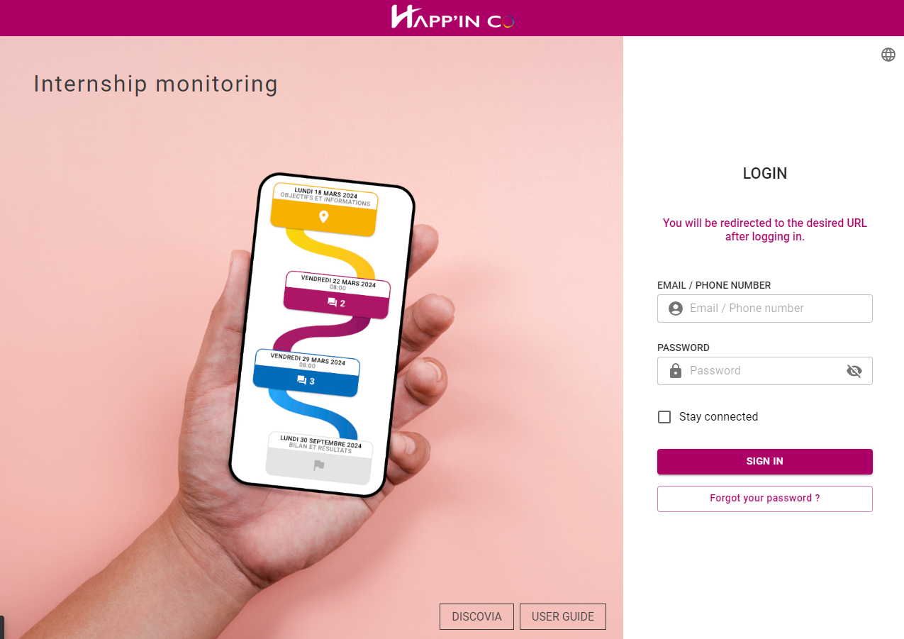

Conclusión
Este documento destaca la importancia de la contextualización y los métodos de evaluación de Soft Skills en el contexto del aprendizaje basado en el trabajo. Gracias a los avances del proyecto Soft Skills 2.0, no sólo hemos enriquecido nuestra comprensión de las Habilidades Blandas en contextos profesionales reales, sino que también hemos mejorado su integración estructurada en las demandas de las organizaciones y del mercado laboral en general, haciendo que el aprendizaje sea más relevante e inmediatamente aplicable.
La metodología de aprendizaje basado en el trabajo desarrollada en este marco se distingue por un enfoque que clasifica las competencias interpersonales en diferentes niveles de adquisición (basados en la taxonomía de Bloom) y facilita un proceso de aprendizaje basado en el trabajo progresivo y adaptativo. En siete pasos, se guía a los alumnos desde la fase inicial de comprensión hasta el dominio y la aplicación autónoma de las competencias. Los elementos clave para garantizar esta progresión adaptada a las necesidades de los alumnos son el posicionamiento y la evaluación formativa continua, que verifica periódicamente la adquisición de competencias mediante aplicaciones reales, ajustando así el itinerario de aprendizaje en función de las necesidades específicas de cada alumno.
Los resultados del proyecto Soft skills 2.0 demuestran cómo puede mejorarse el aprendizaje basado en el trabajo mediante la integración de las capacidades interpersonales. Al promover una mejor adaptación de los itinerarios profesionales a la dinámica actual del mercado laboral, en el que las competencias interpersonales son cada vez más demandadas, estos métodos ofrecen un modelo para futuras iniciativas en el ámbito de la educación y formación profesional continua (EFPC). Esperamos que estos enfoques sigan siendo ampliamente adoptados y adaptados, enriqueciendo así las oportunidades de desarrollo profesional en toda Europa.

¿Cómo ponerse en contacto con nosotros?

WORK'INN

Rue Saint Lambert 84
4040 Herstal - Bélgica
eft.workinn@aigs.be
info@grupopenascal.com
SP
PENASCAL S. KOOP.

Carretera Blibao-Gamdakao 10
48004 Bilbao - España
BE
projets@scic-ecrivains.eu
REGIE DES ECRIVAINS

11 Rue de Lisbonne
67300 Schiltigheim - Francia
FR
FR
BE

SOLIVERS

46 Ruta Ecospace
67120 Molsheim - Francia
contact@solivers.eu
info@leplope.be
LE PLOPE

Rue Vert Vinâve 60
4040 Herstal - Bélgica

DISCOVIA

17 Rue de la Boucherie
67120 Molsheim - Francia
contact@discovia.fr
FR
CUDV Draga

Draga 1
1292 lg - Eslovenia
Sl
center.draga.ig@center-db.si


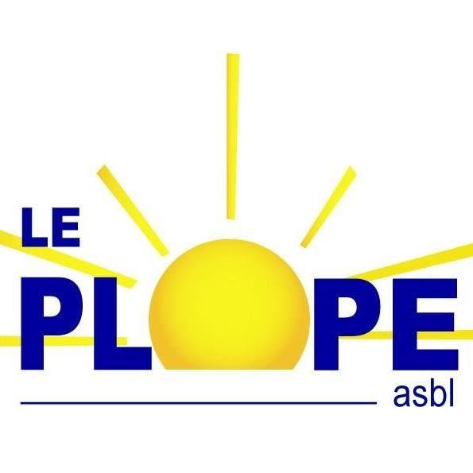
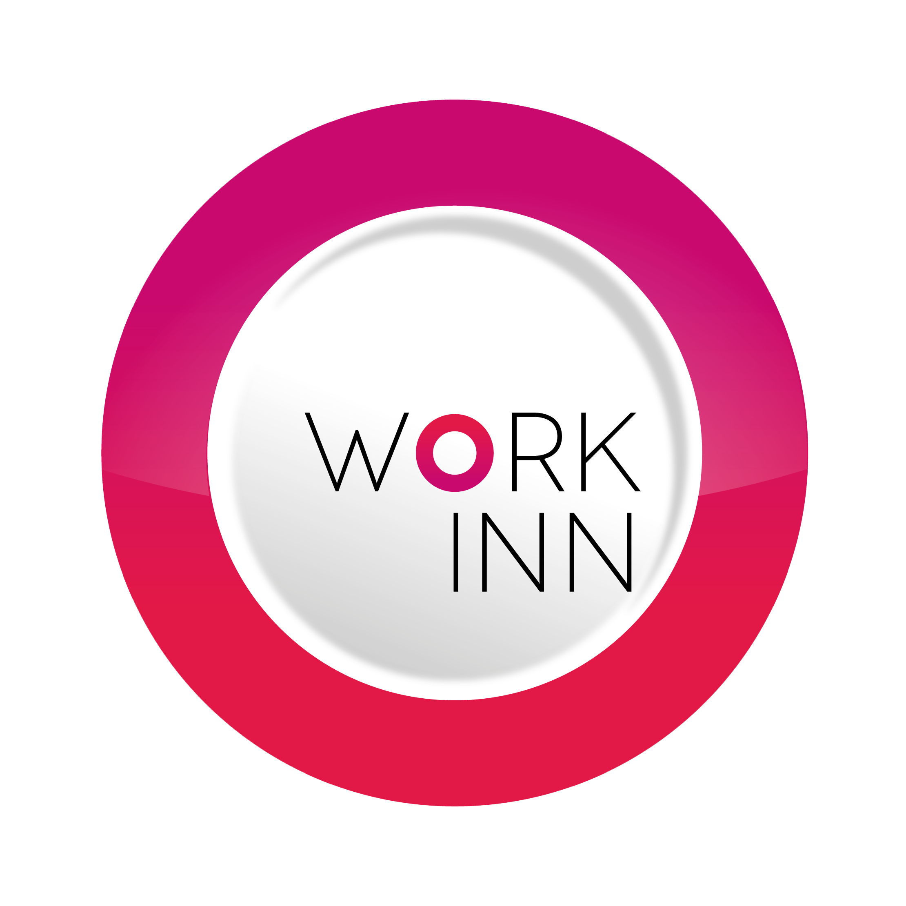
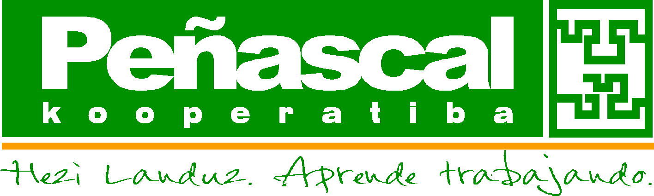

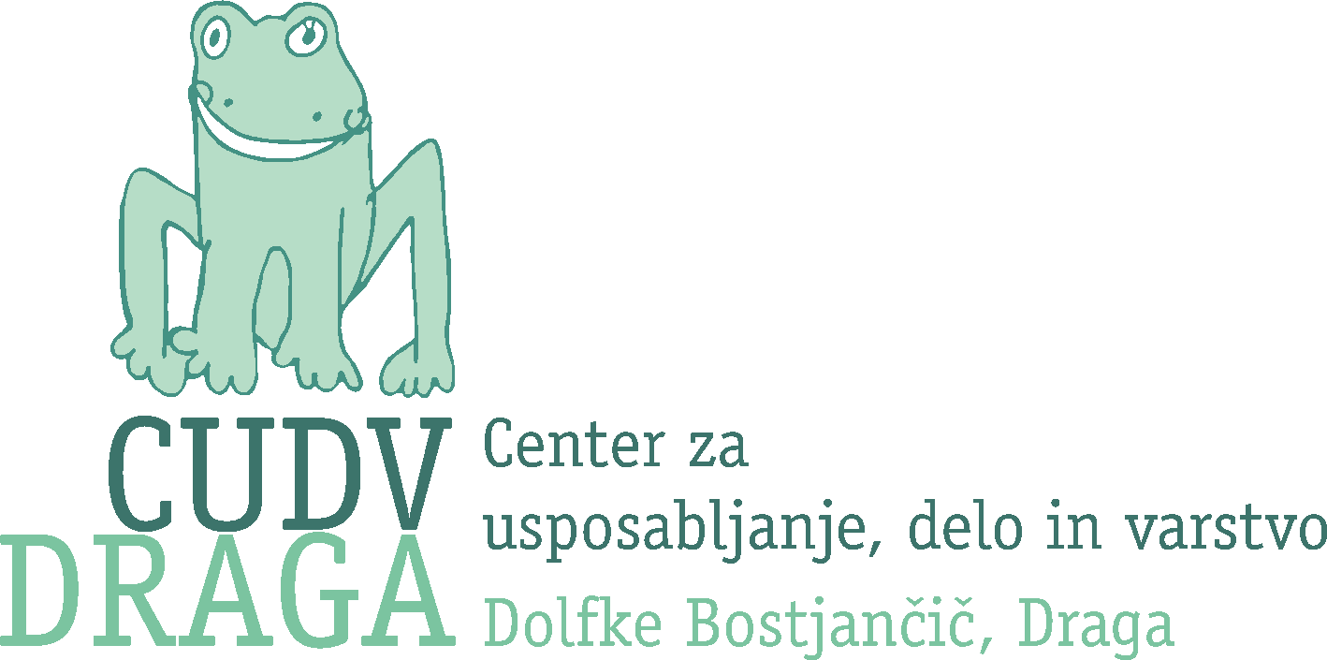
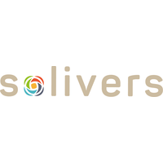
Con la participación de:

